**用友NC电子采购产品的介绍**

2017-6-27

各位同学，今天请到@田浩沛银生宝产品  同学给大家做分享. 主题内容 **用友Nc电子采购产品的介绍** 大家欢迎. 嘉宾分享期间其他人不要发言打断. 分享完成后请大家积极补充和提问.

从2年前来到支付圈，很多东西发现是不能说的，直到现在我也不知道我能说啥，所以我想到可以介绍下我前东家做的东西，这些东西是是基本公开的，不算泄密。

关于电子商务，大家一般见到的销售性的电商网站居多，我个人因工作原因，有机会做过一些电子采购系统，和大家分享下我所见过的电子采购产品，因个人水平有限，请大家做好失望的准备。

电子采购因主要用户是B端用户，所以在设计也业务流程上与2C有很大区别，准确来说，是非常难看，非常难用。

以前有很多客户和我骂，说用友的产品如何垃圾，如何傻逼，我欣然认可，但是我告诉他们，对于2B产品，产品用户严格意义上不是人，只是完成这个工作的一个工具，所以好用难用不重要，重要的是否能实现企业本身的利益诉求，或者说是企业管理层的利益诉求，我个人不反对欢迎你们骂，因为我也觉得挺傻逼的，只要骂完了继续用就行，至少我在我的职业经历中，居然没有遇到不骂人的客户。

转入正题：电子采购产品的定义用友NC产品电子采购、帮助核心企业搭建自有电子商务平台，整合产业链上下游资源，构建以客户、商品、订单为核心的前后端一体化的企业管理信息系统，契合企业实际应用过程中的融合需求，打通从供应商、供应链核心企业、经销商、消费者的全部通路。这个是官方说法。

翻译成大白话就是：电子采购系统是供应链系统的有效延伸，可以提高采购供应链管理的水平和效益，电子采购嘛 就是电子化采购（基本是废话）。

**我们先来看企业需求（采购方面的）：**

1、寻找合适的供应商满足企业对于设备\用品的需求，保证企业办公、运转必须的物品满足工厂、生产线对于原材料、加工品的需求，保证生产的持续

2、更进一步降低单位采购成本由专门的采购部门进行采购寻源活动，通过招标，谈判，竞价，询价等手段，规范采购流程、降低采购价格采购部门持续评估已有供应商，开拓新的供应商资源，提高供应商质量。

3、进一步协调内部采购业务，提高采购效率，优化内部业务流程建立集中采购中心，统一协调各分公司\部门采购业务由采购中心制定统一的采购计划和策略采购中心实现集中采购，提高议价优势全集团共享供应商资源和采购协议集团采购中心对分公司的采购进行监督、指导。

4、将供应链管理向上游供应商延伸，加强与供应商的协同合作，实现供应链的整体优化通过高效可靠的协同交互，与供应商紧密联系，密切合作将供应商纳入到企业的发展规划和采购策略中加强供应链协同，消除信息孤岛，打通产业链。

实际所有的企业端需求都是如下几种，适合任何行业，提高效率，降低成本，增加收入，减少风险。反正所有的B端需求，只要套进这四个需求，是永远都不会错的，满足了这四个需求还错了，那是比被雷劈的概率还低。传统的企业信息系统进行采购的时候，一般是这个套路。

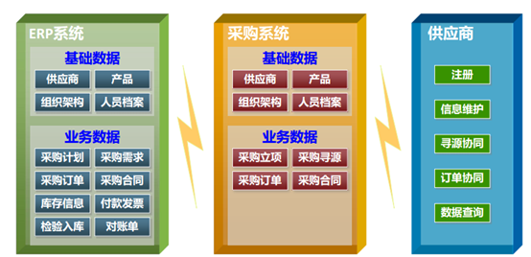

一般大中型企业，ERP是没有问题的，但是在对外采购的时候，会有这些问题，

也就是采购系统和供应商部分有几类问题

* 大量邮件/电话/传真往来，沟通效率低下，准确率低
* 大量手工导入导出工作
* 大量手工录入工作
* 基础数据难以实时统一
* 业务流程割裂，无法实现流程优化
* 询价招标流程缺乏有效的过程监督
* 对于大型企业来说，评标专家异地办公，集中成本高，也不现实

为了满足企业客户的需求，一般有三种实现方式：

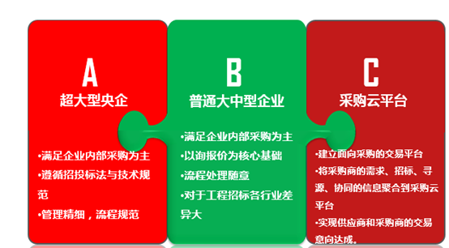

第一种，以大型企业，尤其是央企或者500强之类为主，因为要严格遵循招投标法，而且不缺钱，实际上他们会通常自建系统。

第二种，普通大中企业，有电子采购的需求，但是通常需要灵活的管理流程，采购多变，各家有各家的玩法。

第三种，平台型采购业务，比如必联，找钢网早期，还有其他形形色色的B2B平台，但是经常发生等他们两家撮合交易成功后，就把平台扔一边儿了，采用中间屏蔽的办法倒是有，但是无比麻烦。

所以用友当时定位做第二种方案，优势是和自身的供应链平台有效结合，另外就是也符合这些企业的实际情况，投资收益比比较高。

还有一个不好意思说的理由是，我们当时也就特么能干这点活了，别的实在干不动。

经历了大半年的折腾，我们实现了如下功能：

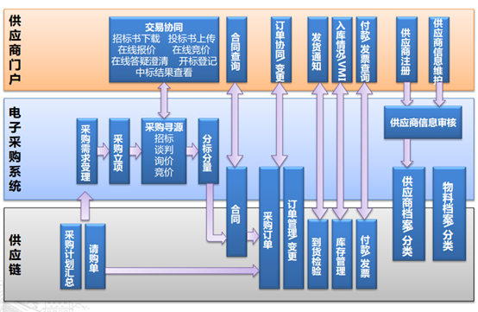

从供应商门户到电子采购系统到供应链的无缝集成，

产品主要的价值可以吹一下

1 、规范采购寻源流程，阳光采购（到底有没有用你懂得）。

2、集中采购，有效降低采购成本，减少采购数据整理汇总的工作量（这个确实倒是，我的一个客户用了我们的系统，采购部从40个（大部分是职高的小姑娘）减少到2个人、很吓人，希望失业的小姑娘们不要恨我）。

3、加强供应链网络计划与执行层面的协同和优化（计算机系统肯定比一大坨Excel强）。

4 、促进与供应商关系的长期维护，产业链共赢（这个真的是在吹，我是没见过有大多用的，沟通效率降低，内容可追溯，倒是真的）。

5 、构建电子商务和供应商协同平台，助力企业的商业变革和管理创新（这个见仁见智，有的电子商务系统，肯定比没有强）。

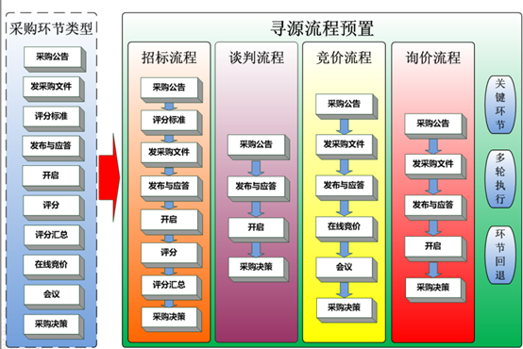

右边是我们总结分析的最常见的采购流程，在这个基础上，我们把招标采购抽象了10个常见的环节，便于企业自身灵活配置，基本符合大部分民营企业的实际需求。

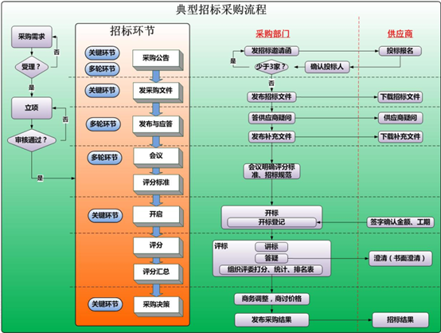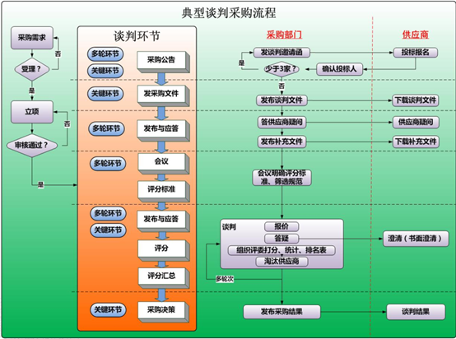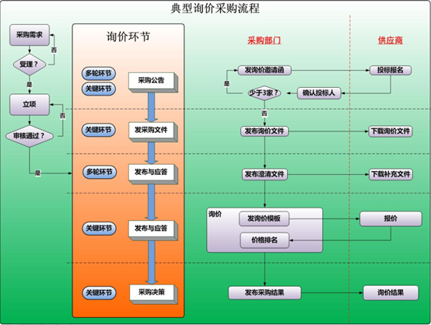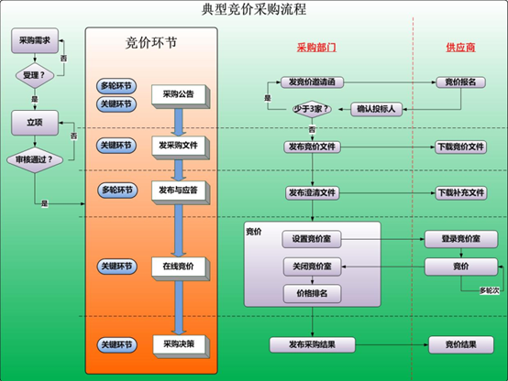

接下来介绍一个常见的电子采购流程

在实际业务中，招标方在发布标书时通常会技术标、商务标同时发布，在后续开标时会对技术及商务标分别进行开启，评标环节亦会分别进行评标，业务流程如下：

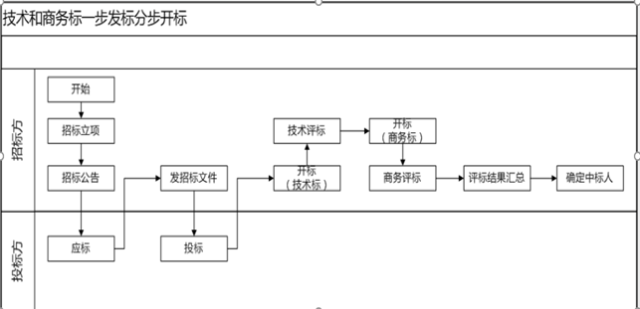

创建采购方案

开标方式选择分步开标，即开启环节中支持按照技术、商务标分别进行开启。

方案审批通过后，在采购方案执行节点中执行寻源流程。

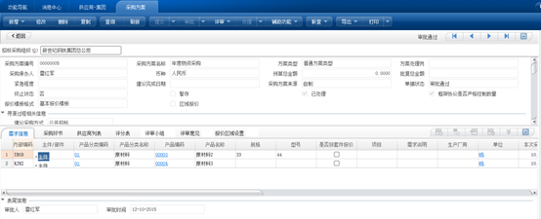

方案执行

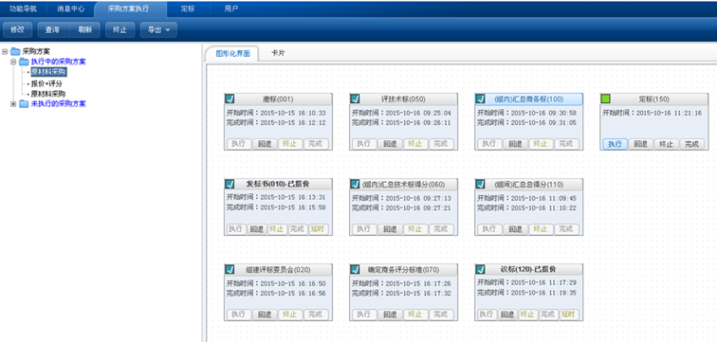

这个图形化的界面做的很丑，但是操作起来挺方便，基本能看到每一步执行步骤，可以向上回退。

发采购文件

新增投标设置页签，用于配置发布的标书分类，设置报价、开启时间、监督人等信息。

供应商门户应答时对发布的技术标、商务标进行应答

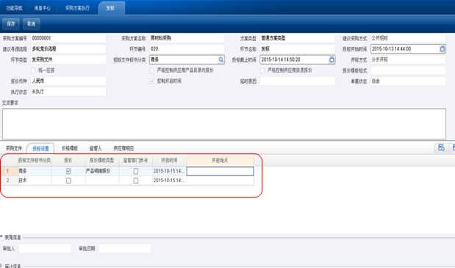

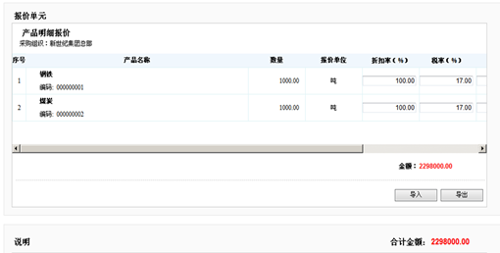

发标以后，供应在门户可以应标

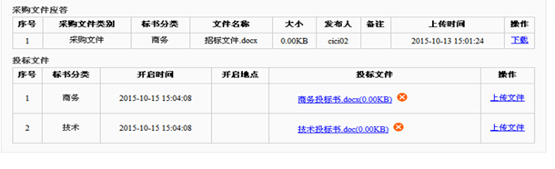

也支持供应商提前把价格报过来，采购人员帮忙手动填写价格和其他技术资料

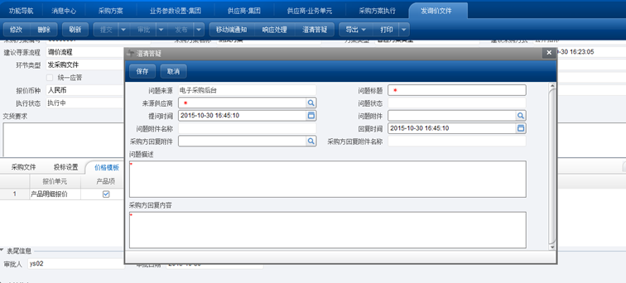

有问题可以澄清答疑

开启

支持按照标书分类进行开启。

根据采购方案中开启方式设置内容可支持选择一个或者多个标书分类（同一发采购文件）进行开启。

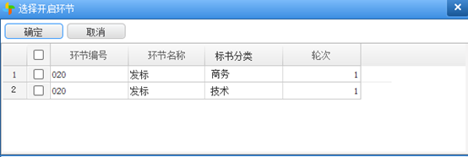

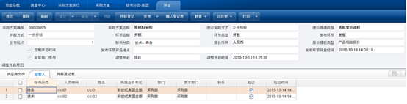

开启之后，可以专家打分，有专门的评分室

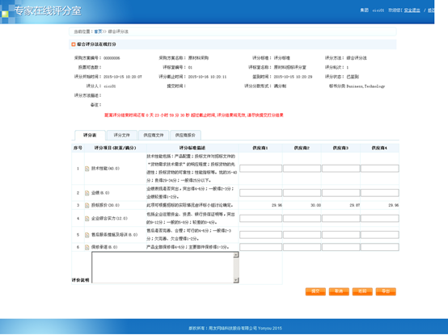

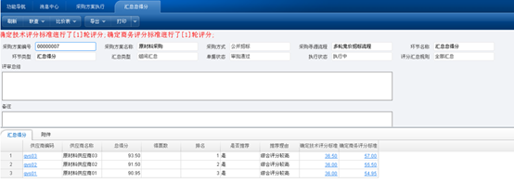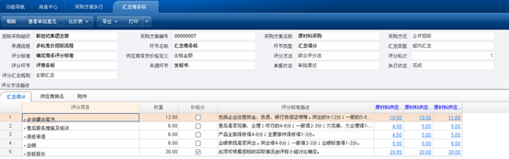

打分完了以后，把各种指标统一汇总，采购决策，最后一个环节是采购决策。

根据专家打分结果，确定中标供应商并进行分标分量；

支持最低价全量分配功能，系统根据供应商报价自动选择报价最低的供应商并将物料全部分配给当前供应商。

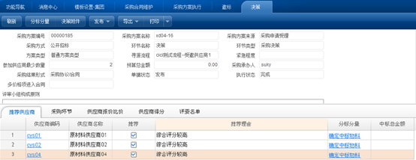

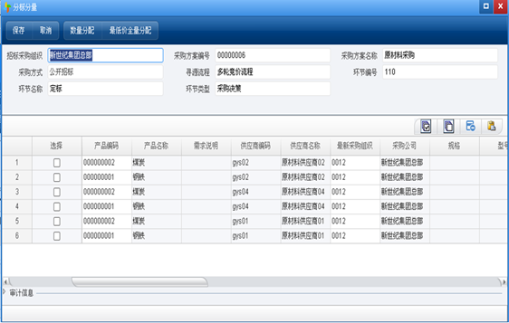

采购决策走完，可以形成实际的采购订单，这个也在供应商门户通知。

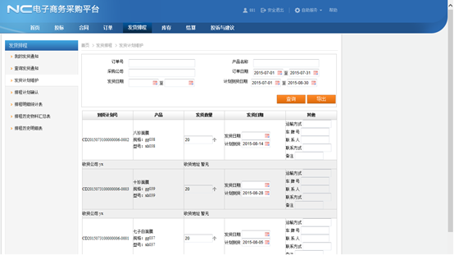

采购决策走完，可以形成实际的采购订单，这个也在供应商门户通知。

关于电子采购系统另外一个核心功能就是供应商的评价，通常在企业里是质检部，采购部，生产部，甚至业务部门都要参与进来，评估的维度一般如下：

**适事**

* 停工断料影响工时。
* 紧急采购费用差额
* 准时到货率

**质量**

* 进料品质合格率。
* 提前通知潜在质量问题
* 物料使用的不良率或退货率
* 用户对质量的抱怨

**适量**

* 呆滞物料金额。
* 呆料处理损失金额。
* 库存金额。
* 库存周转率

**价格**

* 实际价格与标准成本的差额总拥有成本。
* 实际价格与过去移动平均价格的差额。
* 使用时之价格和采购时之价格的差额。

**高效**

* 采购金额。
* 采购金额占销货收入百分比
* 采购部门的费用。
* 新开发供应商的数量。
* 采购完成率。
* 错误采购次数。
* 订单处理的时间
* 重复发货率

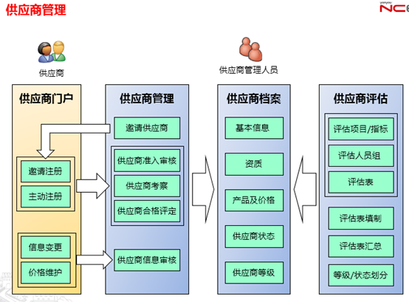

**在UAP直接添加的供应商**

供应商基本信息

电子采购页签信息

**邀请注册的供应商**

使用邀请函中的用户名和密码登录门户，填写注册信息

经采购企业审核通过进入供应商档案

**自助注册的供应商**

在门户自助注册用户名和密码，并填写注册信息

经采购企业分配、审核通过进入供应商档案

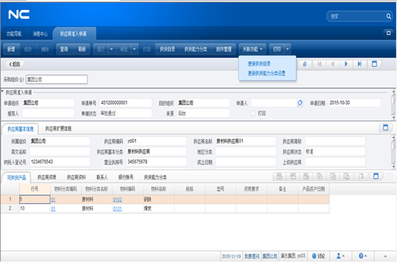

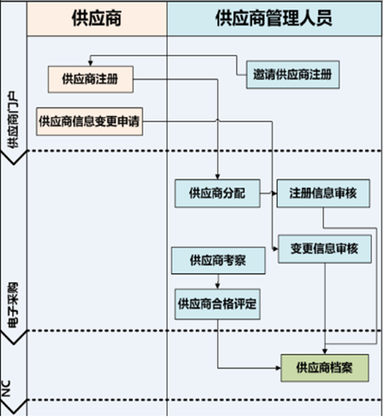

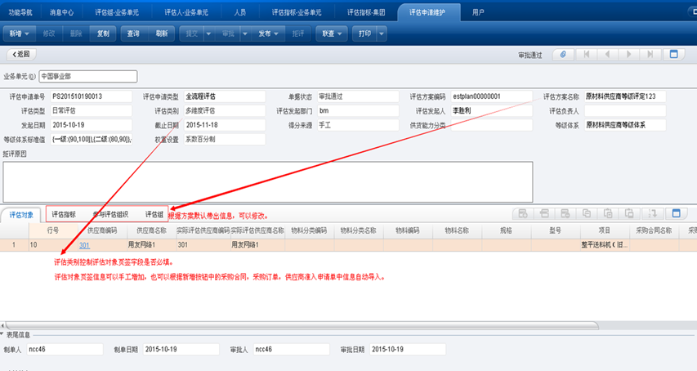

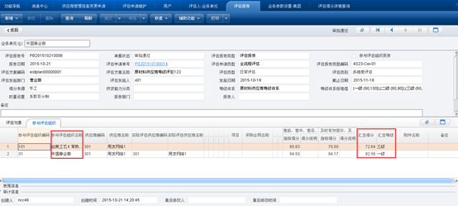

实际上对于很多客户，准入和评估不是同一批人完成。

准入可以是采购部或者招标部，评估是质检部，生产，仓储，业务，还有审计什么的，有个奇葩公司居然是人事来评估，我最后也不知道他们评估什么。

但是对供应的评估是最近几年企业的趋势，因为精益化制造，需要和供应商紧密的协通，有时候供货周期是比价格更重要的因素。

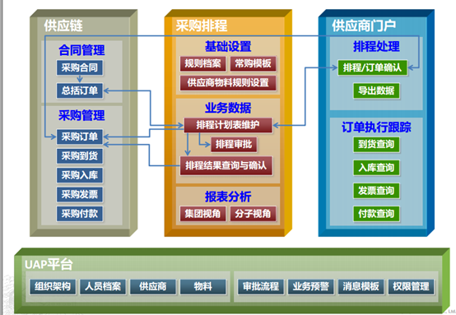

有部分可以实现生产排程和供应商供货排程完全一体化，这样对于企业的资金周转，生产能力，都是很大的帮助，但是我见过的企业，大部分因为自身就管不明白，所以实际效果往往不理想，甚至没法做。

这个就是我今天的主要内容，电子采购比较枯燥，希望大家没有睡着。

1. 系统采购+实施费用，大概多少费用？

15OW-300W不等，实施周期比较长，主要是物料，本来特么的说是有了供应链直接对接就好了，结果等去实施的时候，发现很多企业物料和供应商的数据还很一坨屎一样。

1. 这套产品定位的目标客户是哪个群体？集团公司？国企？

集团企业居多，民营企业客户多；基本是一年产值100亿以下，而且穷的没有IT团队。